ПАНДУС
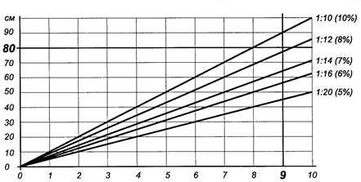
Гранична довжина одного підйому, м

Гранична висота одного підйому, м

__висота_ _довжина_
Бажаний кут нахилу – 1:20 (5%) = 50 см : 10 м
Максимальний кут нахилу – 1:12 (8%) = 50 см : 6 м

(ДБН В.2.2-17:2006, пункти 6.2.6; 6.1.2)

Поручні на пандусах та сходах.

Уздовж обох боків усіх сходів і пандусів, а також біля всіх перепадів висот
більше 0,45 м необхідно встановлювати огорожу з поручнями. Поручні
пандусів слід розташовувати на висоті 0,7 і 0,9 м, сходів - на висоті 0,9 м.
Поручень перил з внутрішнього боку сходів повинен бути безперервним по всій
їх висоті. Завершальні частини поручня повинні бути довші маршу або похилої
частини пандуса на 0,3 м.
(ДБН В.2.2-17:2006, пункти 6.2.6; 6.1.2)

СХОДИ

ДСТУ (Державні стандарти України)
ДСТУ-Н В.2.2-31-2011 Настанова з облаштування будинків і споруд громадського призначення елементами доступності для осіб з вадами зору та слуху

Першу та останню сходинки в приміщеннях і ззовні будинку слід фарбувати яскраво жовтою фарбою та наносити на них гумове або абразивне покриття.

(ДСТУ-Н В.2.2-31-2011, пункт 4.1.8)

